Ansible 自动化运维
Ansible 简介
Ansible 安装使用非常简单，而且基于上千个插件和模块，实现各种软件、平台、版本的管理，支持虚拟容器多层级的部署。
Ansible自动化工具原理
Ansible 是一款极为灵活的开源工具套件，能够大大简化UNIX管理元的自动化配置管理与流程控制方式，他利用推送方式对客户系统加以配置，这样所有工作都可在服务器端完成。命令行机制同样非常强大，允许大家利用商业许可WEB UI 实现授权管理与配置，通过ansible进行管理的服务。
Ansible与2015年被Red Hat公司以1.5亿美元收购；
Ansible 自动运维管理工具优点：
- 轻量级，更新时只需要在操作机上进行一次更新即可；
- 采用SSH协议；
- 不需要客户端安装agent；
- 批量任务执行可以写成脚本，而且不用分发到远程客户端；
- 使用python编写，维护更简单；
- 支持sudo普通用户命令；
- 去中心化管理。
Ansible 自动化管理工具原理拓补图：
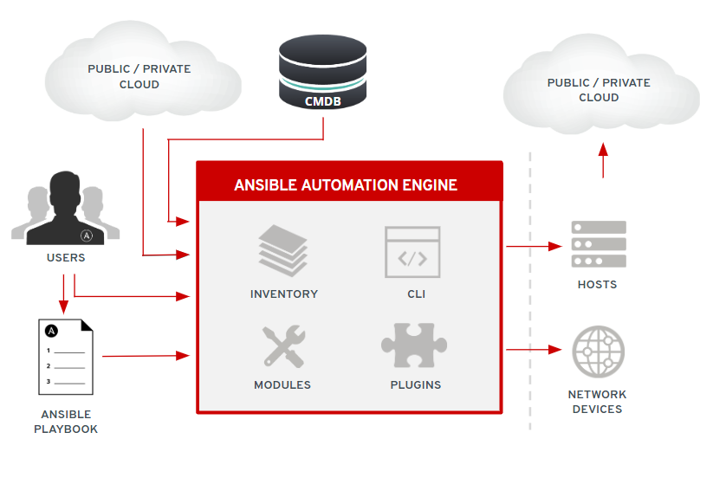
Ansible管理工具安装配置
Ansible可以工作在Linux、 BSD、 Mac OS 、Windows等平台，对python环境要求在python2.6以上；
Red Hat、CentOS 操作系统可以直接机遇YUM工具自动安装ansible。再安装前需要先安装epel扩展源；
一、安装方法：(一) 注意：需要连接网络
- 安装epel源
- wget -O /etc/yum.repos.d/epel.repo http://mirrors.aliyun.com/repo/epel-7.repo
- yum install -y https://mirrors.aliyun.com/epel/epel-release-latest-8.noarch.rpm
- 将repo配置中的地址替换为阿里云镜像站地址
  - sed -i 's|^#baseurl=https://download.fedoraproject.org/pub|baseurl=https://mirrors.aliyun.com|' /etc/yum.repos.d/epel*
  - sed -i 's|^metalink|#metalink|' /etc/yum.repos.d/epel*
安装ansible
yum -y install ansible
安装方法：（二）基于没有本地安装（需提前准备安装包）
二、Debian/Ubuntu
在Debian或Ubuntu系统上安装ansible的最简单方法是使用官网的apt软件包
$ sudo apt-add-repository -y ppa:ansible/ansible
$ sudo apt-get update
$ sudo apt-get install -y ansible
ansible配置文件：
- /etc/ansible/ansible.cfg. //主配置文件
- /etc/ansible/hosts //hosts 文件为被管理机IP或者主机列表
- /etc/ansible/roles。 //为角色或者插件路径 默认该目录为空目录

Ansible 远程批量管理执行命令时通过Ad-Hoc来完成，也即点对点执行命令，能狗快速执行，而且不需要保存执行的命令，默认hosts文件配置主机列表，也可以配置分组。
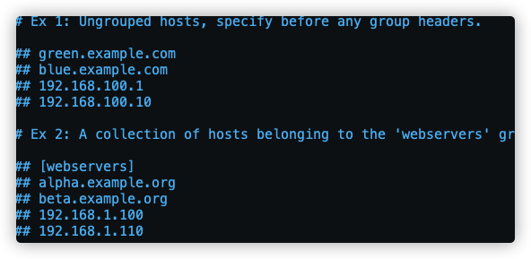

环境部署表
角色 | 主机名 | IP | 组名 | OS version
master | automation | 192.168.18.95 |  | Redhat 8
node | Node | 192.168.18.155 | web | Centos 7
安装epel源:
automation~]#sed -i 's|^#baseurl=https://download.fedoraproject.org/pub|baseurl=https://mirrors.aliyun.com|' /etc/yum.repos.d/epel.repo
automation ~]# sed -i 's|^metalink|#metalink|' /etc/yum.repos.d/epel*
安装ansible:
master 主机上安装ansible
[root@automation ~]# dnf -y install ansible
Ansible 配置及测试：
配置主机的清单
[root@automation ~]# vim /etc/ansible/hosts
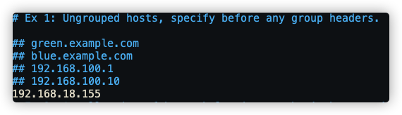
通过ping模块测试主机的连通性，分别对单主机及组进行ping操作
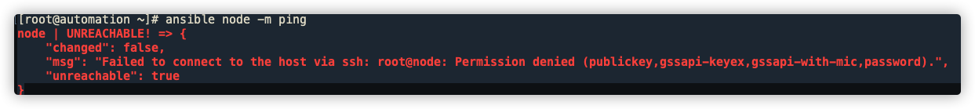
出现红色时报错：原因是因为由于主控端与被控端主机未配置SSH证书信任，需要免密码连接；

配置Linux主机SSH无密码访问
为了避免ansble发送指令时输入目标主机密码，通过证书签名达到SSH
无密码是一个好的方案，推荐使用ssh-keygen与ssh-copy-id来实现快速证书的生成及公钥下发。
（1）在主控端用ssh-keygen命令申请私钥和公钥
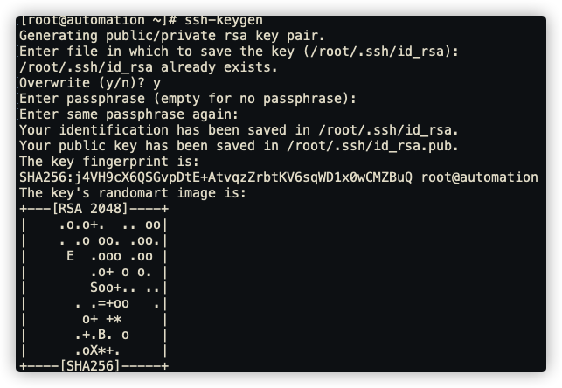
- 同步公钥文件id_rsa.pub到目标主机，使用ssh-copy-id公钥拷贝工具

- 再次测试出现ping pong 说明ping通了
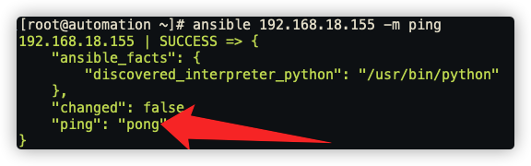
定义主机与组规则
Ansible通过定义好的主机与组规则（inventory）对匹配的目标主机进行远程操作，配置文件默认是/etc/ansible/hosts；两种方式定义主机和组规则的方式；
- vim /etc/ansible/hosts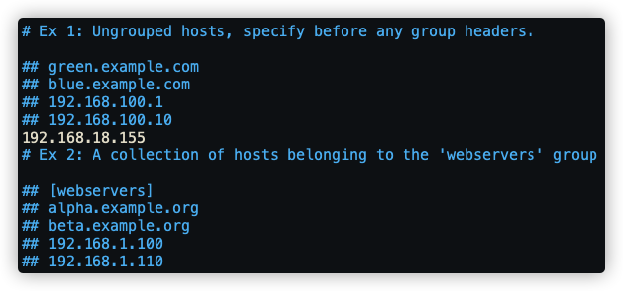
- 自定义inventory文件
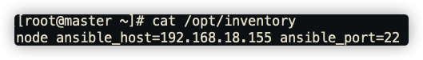
Inventory 行为参数
名称 | 默认值 | 描述
ansible_host | 主机名 | SSH目标主机名或IP
Ansible_port | 22 | SSH目标端口
Ansible_user | Root | SSH登录使用的用户名
Ansible_passwd | (None) | SSH认证所使用的密码
Ansible_connecition | Smart | Anible使用何种连接模式连接都主机
Ansible_private_key_file | None | SSH使用的私钥
Ansible_shell_type | Sh | 命令使用的shell
Ansible_python_interpreter | /usr/bin/python | 主机上的python解释器
Ansible_*_interpreter | None | 类似python配置

- 示例：
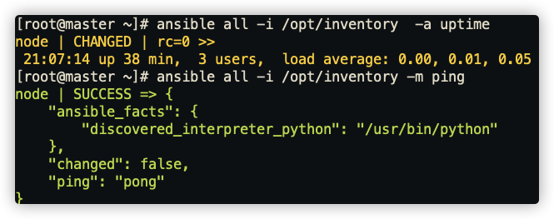

模块的介绍
Ansible提供了非常丰富的功能模块，包括Cloud（云计算）、commands（命令行）database（数据库）、files（文件管理）internal（内置功能）inventory(资产管理)、Messaging（消息队列）Monitoring(监控管理)、Net infrastructure(网络基础服务) Network（网络管理）Packaging（包管理） web infrastructure(web基础服务)等.

- 远程命令模块
  - 功能
模块包括command script shell ,都可以实现远程shell命令运行。command作为ansible的默认模块，可以运行远程权限范围所有的shell命令；script功能在远程主机执行主控端存储的shell脚本文件，相当于scp+shell组合；shell功能是执行远程主机的shell脚本文件。
  - 示例：
[root@master ~]# ansible all -i /opt/inventory -m command -a "free -m"
node | CHANGED | rc=0 >>
total used free shared buff/cache available
Mem: 468 176 111 5 180 273
Swap: 1023 0 1023
[root@master ~]# ansible all -i /opt/inventory -a "free -m"
node | CHANGED | rc=0 >>
total used free shared buff/cache available
Mem: 468 176 111 5 180 273
Swap: 1023 0 1023
[root@master ~]# ansible all -i /opt/inventory -a "echo.sh"
node | FAILED | rc=2 >>
[Errno 2] 没有那个文件或目录
[root@master ~]# ansible all -i /opt/inventory -m script -a "echo.sh"
- copy模块
  - 功能
    - 实现主控端向目标主机拷贝文件，类似于scp的功能。
  - 例子
    - ansible all -i /opt/inventory -m copy -a "src=echo.sh dest=/opt/"
- stat模块
  - 功能
    - 获取远程文件状态信息，包括 atime ctime md5 uid gid等信息
  - 示例
    - 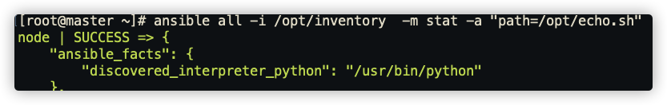
- get_url模块
  - 功能
    - 实现在远程主机下载指定URL到本地支持sha256sum文件校验
  - 示例
- yum模块
- cron模块
- mount 模块
- service模块
- sysctl 模块
- usre模块

（1）

